**Szczęść Boże 😊**

Jak tam, moi mili? Odpoczęliście przez weekend? Mam nadzieję, że tak! Zapraszam na kolejną katechezę 😊 Dziś dużo czytania, więc możecie poprosić kogoś o pomoc 😉

Cele katechezy

* Poznanie prawdy, że Jezus zmartwychwstały naucza nas w liturgii słowa.
* Otwartość na Boże słowo, które jest pomocne w osiągnięciu zbawienia.

**Temat: Jezus zmartwychwstały poucza nas swoim słowem.**

Człowiek porozumiewa się za pomocą gestów (na przykład poprzez pokazywanie ręką lub skinięcia głową). Jednak najczęściej porozumiewamy się za pomocą słów. Dzięki mowie możemy przekazać drugiemu człowiekowi ważne dla nas sprawy, możemy wyrazić radość lub smutek. Za pomocą słów także modlimy się.

Również za pomocą słów kiedyś Pan Jezus nauczał tłumy, mówił do nich, opowiadał o dobrym Bogu, wzywał ludzi do przemiany życia. Przeczytajcie:

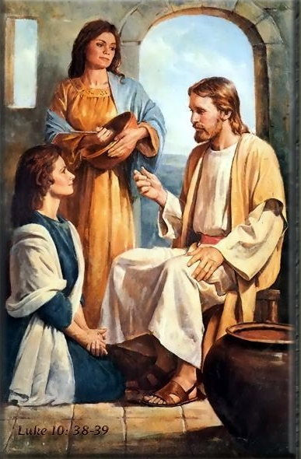

„W dalszej ich podróży [Jezus] przyszedł do jednej wsi.  
Tam pewna nie­wiasta, imieniem Marta, przyjęła Go  
do swego domu. Miała ona siostrę, imieniem Maria,  
która siadła u nóg Pana i przysłuchiwała się Jego mowie.  
Natomiast Marta uwijała się koło rozmaitych posług.  
Przystąpiła więc do Niego i rzekła: «Panie, czy Ci to  
obojętne, że moja siostra zostawiła mnie samą  
przy usługiwaniu? Powiedz jej, żeby mi pomogła».  
A Pan jej odpowie­dział: «Marto, Marto, troszczysz się  
i niepokoisz o wiele, a potrzeba <mało albo>  
tylko jednego. Maria obrała najlepszą cząstkę,  
której nie będzie pozbawiona»”. (Łk 10,38-42)

Pan Jezus powiedział, że Maria wybrała tę lepszą cząstkę: **słuchanie  
i przyjmowanie do serca każdego Jego słowa**. Jeżeli będziemy słuchać tych słów i wypełniać je, osiągniemy zbawienie.

Najczęściej słów Pana Jezusa zapisanych w **Piśmie Świętym** słuchamy na **Mszy Świętej**. Ta część Mszy nazywa się **liturgią słowa**.

Przypomnijmy sobie co mówimy po usłyszeniu słowa Bożego czytanego przez ministranta lub lektora.

**Ministrant: Oto słowo Boże.**

**Wierni: Bogu niech będą dzięki.**

W czasie liturgii słowa słyszymy także fragment Ewangelii czytany przez księdza, na przykład:

**Ksiądz: Słowa Ewangelii według św. Łukasza.**

Na te słowa odpowiadamy:

**Wierni: Chwała Tobie, Panie.**

W czasie tych słów czynimy **znak krzyża na czole**, **na ustach** i **w sercu**, na znak, że **chcemy te słowa zapamiętać**, **wypowiedzieć ustami**, i **zachować  
w sercu**.

Słów Jezusa należy słuchać z uwagą i w skupieniu, aby je dobrze zrozumieć, przyjąć do serca i stosować w życiu. Na czas odczytywania **pierwszego i drugiego czytania** oraz **śpiewu psalmu** możemy być w postawie **siedzącej**. Jednak kiedy usłyszymy **śpiew „alleluja”**, wszyscy **wstajemy**, gdyż za chwilę będzie odczytana **Ewangelia**, podczas której przyjmujemy **stojącą postawę ciała**. Po odczytanej Ewangelii i odpowiedzi słów „Chwała Tobie, Chryste” możemy z powrotem usiąść.

Postawa stojąca wyraża wielki szacunek do słów, które wypowiedziane zostały przez Chrystusa, oraz wyraża gotowość do ich przyjęcia. Wiemy, że czasem słuchanie nie jest łatwe, ale starajmy się zdobyć na wysiłek i słuchajmy je z uwagą. **Dzięki słowom Jezusa będziemy lepsi dla innych ludzi.**

Dla chętnych zadanie w ćwiczeniu na stronie 82 i 83 (jeden z obrazków poniżej do wydrukowania, dla tych, co nie mają książki. Zapiszcie pod nim słowa księdza przed czytaniem Ewangelii i odpowiedź wiernych).

A teraz pora na trochę ruchu 😊



Pozdrawiam serdecznie Was i Waszych bliskich

**Szczęść Boże** 😊

